Ufficio Stampa 17/12/2020

STAGIONE ARTISTICA 2021
AL TEATRO FILARMONICO
8 gennaio – 31 dicembre 2021
6 appuntamenti operistici e 12 concerti
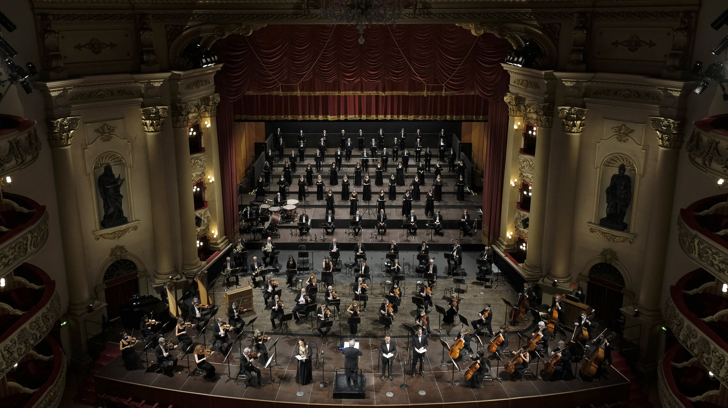
2020, Coro e Orchestra Fondazione Arena di Verona – Foto Ennevi
La Fondazione Arena di Verona prosegue il suo impegno per dare continuità alla programmazione artistica e certezze a tutti i suoi sostenitori, e presenta la Stagione Artistica 2021 al Teatro Filarmonico pensata per offrire spettacoli nuovi a fianco di opere già apprezzate, insieme ad un vasto cartellone sinfonico, nella tutela del lavoro dei dipendenti e di tutti gli artisti.
Si tratta di una tra le prime Fondazioni lirico-sinfoniche a presentare la programmazione completa per l’intero anno nuovo e il calendario, ambizioso e al tempo stesso concreto, dimostra la grande determinazione della Direzione quando, già a partire dalla scorsa estate, è stata realizzata una stagione innovativa con il maestoso palcoscenico al centro dell’Arena, per raggiungere poi con l’iniziativa streaming Sei a casa al Teatro Filarmonico un elevato numero di spettatori quando non è stato più possibile accogliere il pubblico in Teatro. Ne risulta una programmazione sostenibile, che potrà svolgersi in qualsiasi scenario, anche qualora dovessero permanere le criticità che stiamo affrontando ormai da diversi mesi.
Per il nuovo anno le campagne di comunicazione online e offline si uniscono a sostegno del valore etico e sociale che questa stagione assume – più di ogni altra – non solo per il pubblico, ma soprattutto per chi vive quotidianamente il mondo del Teatro e che da qualche mese a questa parte ha perso uno degli elementi cardine del “fare musica”: il calore e il rapporto con il pubblico. Si cerca quindi di ricostituire il legame tra attori e fruitori portando l’arte nelle case, ma soprattutto rendendo protagonista l’anima più autentica del teatro: i musicisti. Le voci e i volti dell’Orchestra e del Coro areniani saranno per la prima volta i protagonisti assoluti della nuova campagna di comunicazione, del materiale promozionale, dei video e delle attività sui social.
La Stagione Artistica 2021 inizierà dunque con lo streaming e gli spettacoli saranno fruibili sui canali social Facebook, YouTube e sulla nuova webTV arena.it/tv dove, oltre ai concerti già disponibili, continua ad arricchirsi il calendario dei contenuti premium. La risposta del web ha già fatto registrare oltre 30.000 visualizzazioni complessive (con buona diffusione anche all’estero in quanto un terzo del pubblico è straniero), a conferma del gradimento per l’offerta artistica in relazione alle nuove forme di trasmissione.
Il nuovo anno vedrà inoltre la collaborazione con l’emittente regionale Telenuovo per proseguire l’iniziativa nata per riaprire le porte del Teatro al pubblico, trasmettendo in chiaro le opere e i concerti della stagione artistica almeno fino al mese di marzo. Il nuovo progetto “Filarmonico aperto…a casa tua” aprirà virtualmente le porte del Teatro a tutti i veronesi portando la grande musica nelle case e in quante più realtà possibili. Non appena sarà possibile riaprire gli spettacoli al pubblico verranno rese note tutte le informazioni per l’acquisto di abbonamenti e biglietti.

«Fondazione Arena si prepara al 2021 con la stessa determinazione e lo stesso impegno che l'hanno vista affrontare e superare le sfide dell'anno che sta per concludersi - afferma il Sindaco e Presidente della Fondazione Arena Federico Sboarina -. Il progetto ideato per la stagione artistica si basa sulla creatività e sull'innovazione, oltre che sul coraggio. Tutti questi elementi, dimostrati dal management e dai lavoratori di Fondazione Arena durante l'estate, hanno reso possibile la messa in scena del festival Nel Cuore della Musica e ora anche il lavoro già programmato per il prossimo anno. Il pubblico del Teatro Filarmonico è un pubblico esigente, abituato a spettacoli che negli ultimi anni hanno progressivamente aumentato il livello di qualità proposto. Seppur trasmessi in streaming, i concerti e le opere in programma sapranno ugualmente regalare agli spettatori le emozioni che solo la musica sa dare. Partiamo con la speranza di poter riaprire le porte del Teatro Filarmonico al suo pubblico il prima possibile».

Una nuova e ambiziosa sfida per il Sovrintendente e Direttore Artistico Cecilia Gasdia: «Non vediamo l’ora di tornare in Teatro a fare musica dal vivo per goderne insieme al nostro pubblico. Ci siamo attivati, insieme alle altre Fondazioni, per regalare i nostri concerti rendendoli disponibili con la modalità dello streaming, ma vogliamo riaprire le porte del Filarmonico agli spettatori e lo faremo – nel rispetto delle regole e delle disposizioni – non appena possibile. Abbiamo pensato ad una stagione sostenibile e compatibile sotto tutti i punti di vista. Vi proporremo titoli già applauditi, altri meno conosciuti, e alcuni addirittura mai eseguiti al Filarmonico, insieme ad una ricca offerta sinfonica. Sarà una stagione anche per veri intenditori, che permetterà l’incontro fra l’alta qualità delle proposte artistiche e i gusti del grande pubblico. Un pensiero infine va sia al pubblico, che ci sostiene con grande affetto e solidarietà, sia ai nostri Artisti e Lavoratori, privati di quel rapporto unico con gli spettatori e che non vedono l’ora di tornare a far rivivere, insieme, l’unicità dello spettacolo dal vivo».


La Stagione Lirica, a fianco di alcuni titoli più noti, propone delle vere e proprie rarità per un totale di 6 produzioni dal 31 gennaio al 5 dicembre.
Si inizia in streaming il 31 gennaio con un titolo rossiniano frizzante, spiritoso e divertente diretto da Francesco Ivan Ciampa: Il Barbiere di Siviglia, proposto nel fortunato e giocoso allestimento di Fondazione Arena messo in scena con successo di pubblico e critica nella Stagione Artistica 2014-2015. Pier Francesco Maestrini ne firma la regia, oltre che la scenografia animata e i costumi insieme al cartoonist Joshua Held, con le luci di Paolo Mazzon, dando vita ad un cartone animato interattivo amato dai più piccoli, ma apprezzato per la freschezza anche dal pubblico adulto.

La stagione lirica prosegue sempre in streaming il 28 febbraio con Il Parlatore eterno, unica composizione nella quale Ponchielli fonde il genere comico con una vena elegante e brillante. L’opera è un pezzo di bravura vocale e recitativa destinato a mettere in luce le qualità di un grande cantante-attore: il protagonista – il parlatore eterno appunto – domina la scena, imponendosi sugli altri personaggi che man mano gli si affollano intorno. L’opera viene proposta insieme all’atto unico verista Il Tabarro (assente dalle scene veronesi da vent’anni dopo l’unica messa in scena nel 2000), la cui esecuzione era stata inizialmente prevista per la scorsa primavera. La celebre opera, che insieme a Suor Angelica e a Gianni Schicchi costituisce il Trittico pucciniano, viene presentata nell’allestimento della Fondazione Arena di Verona con la regia di Paolo Gavazzeni e Piero Maranghi, al debutto veronese, le scene di Leila Fteita, i costumi di Silvia Bonetti e le luci di Paolo Mazzon.
L’opera di Ponchielli invece, nel nuovo allestimento di Fondazione Arena, vedrà parte del team creativo che nel 2006 ha dato vita alla prima rappresentazione in tempi moderni: la regia è affidata a Stefano Trespidi, le scene sono realizzate da Filippo Tonon, i costumi da Silvia Bonetti e le luci da Paolo Mazzon. Sul podio per entrambi i titoli torna Daniel Oren, uno dei più esperti conoscitori dei complessi artisti areniani.

Un salto indietro nel tempo riporta alla musica barocca del compositore inglese Henry Purcell, del quale viene proposta una delle composizioni più celebri: Dido and Æneas, nell’allestimento della Fondazione Teatro Comunale di Modena con la regia di Stefano Monti e le luci del lighting designer Paolo Mazzon.
Lo spettacolo, diretto da Giulio Prandi, sarà trasmesso in streaming sulla webTV e sui canali social il 28 marzo e sarà preceduto dalla cantata “Giusti Numi che il ciel reggete” dalla Didone abbandonata di Niccolò Jommelli.

Il 9 maggio andrà in scena la terza produzione lirica, Zanetto di Mascagni, opera rappresentata assai di rado e messa in scena per la prima volta al Filarmonico, tratta dalla commedia in versi in un atto Il viandante (Le passant) di François Coppée. L’ambientazione rinascimentale nella quale si dipana la vicenda del giovane poeta e cantore Zanetto e della cortigiana Silvia è messa in scena da Alessio Pizzech in un nuovo allestimento di Fondazione Arena diretto da Valerio Galli con le scene di Michele Olcese, i costumi di Silvia Bonetti e le luci di Paolo Mazzon. L’opera sarà preceduta da una coeva Antologia verista, con alcuni preludi e intermezzi dello stesso Mascagni, di Francesco Cilea e di Alfredo Catalani.
Repliche: 11, 13, 16 maggio.

Dopo la pausa estiva con il Festival lirico areniano, il 31 ottobre si torna al Filarmonico con Così fan tutte di Mozart, rappresentata per l’ultima volta nel 2006. Il titolo mozartiano, che prosegue l’omaggio al compositore di Salisburgo nelle iniziative che ne ricordano il 250° anniversario dal passaggio a Verona, è la terza ed ultima delle opere buffe composte da Mozart ed è qui proposto in un nuovo allestimento veronese con il lighting design di Paolo Mazzon, mentre fa il suo ritorno sul podio Francesco Ommassini.
Repliche: 2, 4, 7 novembre.

Per l’ultimo appuntamento con la lirica viene proposto un dittico pressoché coevo: la pièce lirica La Voix humaine (1958) di Francis Poulenc sull’omonimo testo di Jean Cocteau insieme a The telephone (1947) di Gian Carlo Menotti. Il telefono è il filo conduttore di entrambe le vicende: se per Poulenc racconta un legame che si è già tragicamente rotto e che fa progressivamente emergere la vera catastrofe della protagonista, vittima di un crudele meccanismo autodistruttivo, per Menotti è un dialogo tra i protagonisti e innamorati Ben e Lucy, che culmina in una proposta di matrimonio.
Il nuovo allestimento di Fondazione Arena, in scena dal 28 novembre con la direzione d’orchestra di Francesco Lanzillotta, sarà firmato dalla regista Federica Zagatti Wolf-Ferrari, mentre le luci saranno realizzate da Paolo Mazzon.
Repliche: 30 novembre – 2, 5 dicembre.


Il cartellone sinfonico, dall’8 gennaio al 31 dicembre, propone 12 concerti con direttori e solisti di prestigio internazionale attraverso percorsi tematici e cronologici pensati per dare vita ad una stagione volta a soddisfare i gusti più vari.

8 gennaio (in streaming): Mozart, dall’Austria alla Russia
Dopo le celebrazioni per i 250 anni dalla visita veronese del genio di Salisburgo, anche il concerto di apertura della nuova Stagione Sinfonica si compone di un programma il cui filo conduttore è Mozart, rientrando in una serie di iniziative promosse in collaborazione con il Comune di Verona, l’Accademia Filarmonica e Fondazione Cariverona. L’influenza del genio di Mozart è inoltre giunta fino alla Russia, con l’omaggio di Čajkovskij in onore del centenario del Don Giovanni.
La solenne Messa in do maggiore per soli coro e orchestra K 257 è inserita tra due celebri Ouverture, quella da La clemenza di Tito e l’innovativa de Il flauto magico. Čajkovskij nel 1887 compone la Suite n. 4 op. 61 detta “Mozartiana” in quanto basata proprio sull’elaborazione di motivi mozartiani, a conferma dell’eco continua del compositore austriaco anche a distanza di un secolo dalla sua morte.
L’Orchestra e il Coro areniani saranno diretti da Francesco Ivan Ciampa.

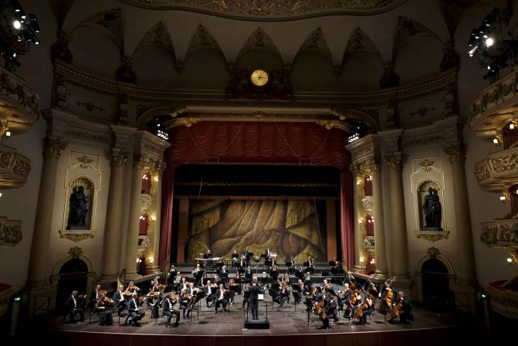
5 febbraio (in streaming): Respiri e contrasti
Per il concerto del 5 febbraio è la volta del debutto veronese del maestro Giampaolo Pretto, direttore e solista di due capolavori giovanili di Mozart: l’Andante in do maggiore K 315 e il Concerto n. 1 in sol maggiore K 313 entrambi per flauto e orchestra. La seconda parte del programma è invece dedicata alla Sinfonia 9 in do maggiore di Franz Schubert, “La Grande”, imponente ed estremo lascito sinfonico del grande viennese di matrice tardo romantica.
2020, Orchestra della Fondazione Arena di Verona – Foto Ennevi

5 marzo (in streaming): Ingegno atipico
Il terzo appuntamento, con il debutto di Jacopo Brusa, accosta due generi meno frequentati di Verdi e Ponchielli, impegnati soprattutto nella produzione operistica. Il Quartetto in mi minore (versione per orchestra d’archi) è infatti l’unica composizione da camera sopravvissuta nel catalogo verdiano, scritta nella primavera del 1873 durante un soggiorno napoletano. La Messa op. 20 di Ponchielli per solisti, coro e orchestra, è l’unica composizione sacra sopravvissuta dell’autore cremonese.

2 aprile (in streaming): Idilli musicali
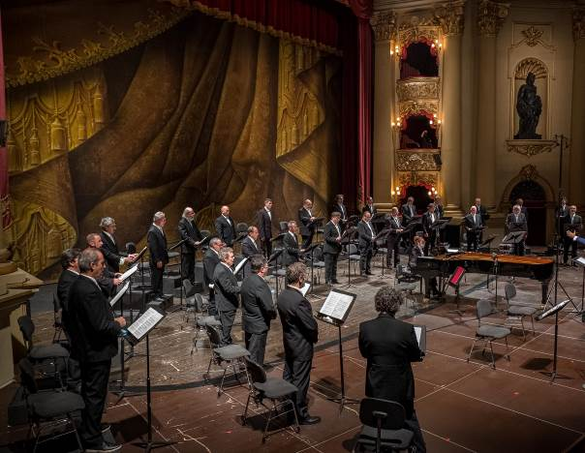
Il quarto appuntamento sinfonico è diretto da Orazio Sciortino, nella triplice veste di solista al pianoforte (nel poco eseguito Concerto per pianoforte n. 19 in fa maggiore K 459 di Mozart), maestro concertatore alla guida di due raffinate pagine del Novecento francese (Pastorale d'été di Honegger e la Sinfonietta di Poulenc) e compositore di Aiora, una nuova creazione appositamente commissionata da Fondazione Arena, proposta in prima esecuzione assoluta. Gli organici contenuti e la dimensione leggera dei brani conferiscono al concerto la dimensioni di piccoli e raffinati quadretti musicali.

14 – 15 maggio: Bottesini, il Paganini del Contrabbasso
Marco Alibrando, giovane Maestro al suo debutto veronese particolarmente attento agli autori del primo ‘900, guida l’Orchestra in un programma interamente dedicato al compositore, direttore d’orchestra e contrabbassista cremasco Giovanni Bottesini, nel duecentesimo anniversario della nascita.
Il concerto propone due Ouverture, la prima dall’opera comica Alì Babà, e la seconda dal melodramma Il diavolo della notte, quindi il brano per orchestra Notti arabe, intervallato dal Concerto n. 1 in sol minore con il dialogo virtuosistico tra l’orchestra e il contrabbasso, dove sarà impegnato il rinomato solista Giuseppe Ettorre.

28 – 29 maggio: Itinerario in Germania
Per l’ultimo appuntamento primaverile prima della pausa areniana Francesco Cilluffo, al suo debutto al Filarmonico, dirige il Coro e l’Orchestra in un ideale viaggio in Germania con tre dei suoi maggiori compositori, capisaldi del romanticismo tedesco: Brahms, Mendelssohn e Schumann, rispettivamente con l’Ouverture tragica in re minore op. 81, il Salmo 42 op. 42 e la Sinfonia n. 3 in mi bemolle maggiore op. 97 “Renana”.

1 – 2 ottobre: Caelestis musica, musica aeterna
Il primo appuntamento autunnale al Filarmonico porta alla guida dei complessi artistici areniani Giuliano Carella, milanese di nascita, ma veronese d’adozione, che ha raccolto l’eredità di Claudio Scimone come nuovo Direttore Principale dei Solisti Veneti.
Dopo Prélude a l'après-midi d'un faune, L 87 di Debussy, viene proposto il raro Poème di Chausson, che vedrà impegnato nel dialogo con l’Orchestra il primo violino Peter Szanto, cui segue dal Requiem per soli, coro, orchestra e organo op. 48, in cui Fauré libera il genere del Requiem dalla forza melodrammatica, per restituirgli una linearità salmodiante di voci e strumenti. La sacralità della tradizione, anche nei momenti più tragici, si veste di intonazione mistica fino a dare alla morte il senso di liberazione e il trascendimento del vissuto terreno.

15 – 16 ottobre: Giovanni Sollima: eclettico violoncello
Per l’undicesimo appuntamento della Stagione Sinfonica è protagonista il poliedrico Giovanni Sollima, che si esibirà nella triplice veste di compositore (Hell I e Terra con variazioni per violoncello e orchestra), virtuoso violoncellista nel Concerto n. 2 in re maggiore per violoncello e orchestra op. 101 di Haydn, e infine in qualità di direttore della Sinfonia n. 1 in do maggiore op. 21 di Beethoven, fondamentale anello di congiunzione con la cultura sinfonica settecentesca – soprattutto di Haydn.

5 – 6 novembre: Virtuosismo e impulsività
La settimana seguente, il 5 e 6 novembre, Francesco Ommassini torna sul podio veronese per un concerto che continua l’esplorazione del repertorio tardo ottocentesco con due capolavori che vedono la luce a pochi anni di distanza l’uno dall’altro: il Concerto n. 1 in si bemolle minore per pianoforte e orchestra op. 23 di Čajkovskij e la Sinfonia n. 8 in sol maggiore op. 88 di Dvořák.
Al pianoforte, per la seconda parte del programma, debutterà Xiaolu Zang, vincitore del Concorso pianistico Città di Verona 2019 tra 57 giovanissimi candidati da tutto il mondo.

12 – 13 novembre: Imponenza e suggestioni
Con il 13° concerto ci si immerge nuovamente nel romanticismo tedesco di Brahms e Mendelssohn, accostando la robustezza e la monumentalità del Concerto n. 2 in si bemolle maggiore per pianoforte e orchestra op. 83 di Brahms alla sfera di ricordi e suggestioni della Sinfonia n. 3 in la minore op. 56 “Scozzese” di Mendelssohn.
Antonino Fogliani torna a dirigere l’Orchestra areniana sul podio del Filarmonico, mentre Michele Campanella si esibirà al pianoforte.

17 – 18 dicembre – Finezze corali
Il penultimo concerto della Stagione Sinfonica 2021 è diretto da Andrea Cristofolini, con un programma leggero per le festività su musiche di Brahms, Rheinberger, Holst, Britten e trascrizioni per coro femminile e arpa da Fauré, Debussy e Offenbach.

31 dicembre: Concerto di fine anno
Come da tradizione, il 31 dicembre Fondazione Arena festeggerà l’arrivo del nuovo anno con lo speciale Concerto di fine anno, appuntamento sempre atteso dal pubblico per il clima di festa e di allegra condivisione.

La Stagione Artistica vede impegnati l’Orchestra, il Coro preparato per la sesta stagione consecutiva da Vito Lombardi e i Tecnici della Fondazione Arena di Verona.

Informazioni
Ufficio Stampa Fondazione Arena di Verona – Via Roma 7/D, 37121 Verona
tel. (+39) 045 805.1861-1905-1891 - fax (+39) 045 803.1443
ufficio.stampa@arenadiverona.it – www.arena.it

Biglietteria Arena di Verona
Via Dietro Anfiteatro 6/b, 37121 Verona
Tel. 045 596517 - Fax 045 8013287
Call center 045 8005151 - Punti di prevendita Geticket
Orari
da lunedì a venerdì 10:30-16:00
sabato 09:15-12:45
biglietteria@arenadiverona.it – www.arena.it

